31.012013- 03.02.2013. UA1CEG/p в лесах- полях.
(3 ватта, различные самоделки, Delta, Dipole)

Начну рассказ с сегодняшней микро- экспедиции. Проводится разработка нового мероприятия «Снеговик», организатор RV3GM. Я, с удовольствием, принимаю участие в качестве пользователя. Меня устраивают, в общем- то, любые условия, лишь бы мероприятие было интересным и имело достаточно много участников.
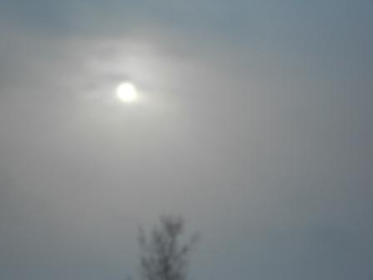
У нас тепло, каких-то -7 градусов, штиль, даже солнце почти пробилось сквозь облака.
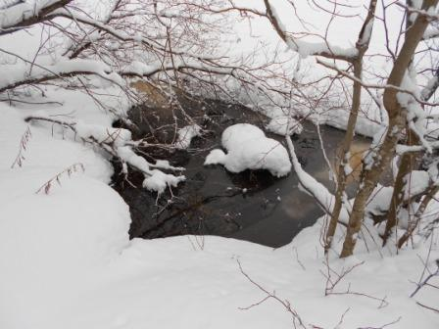
Полынья опять замёрзла.
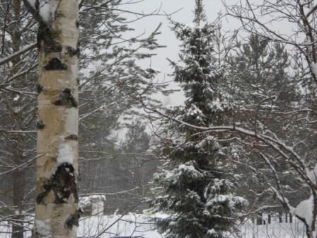

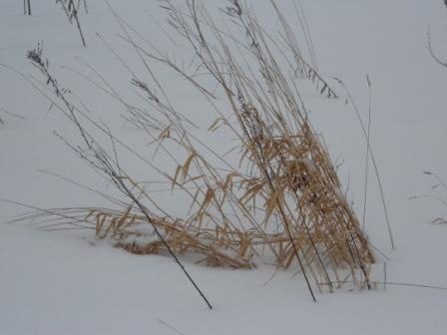

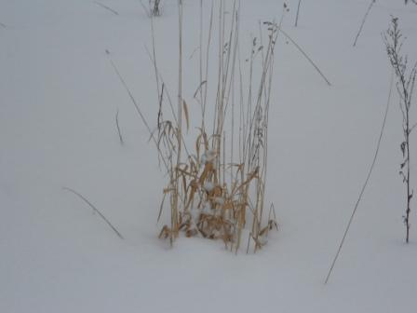

Отголоски прошедшего лета…

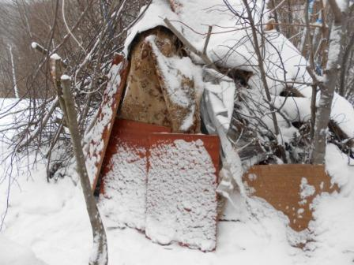
Радио- вигвам не занесло снегом.
Пробираться, местами, приходилось по колено в снегу, но здесь снега умеренно.
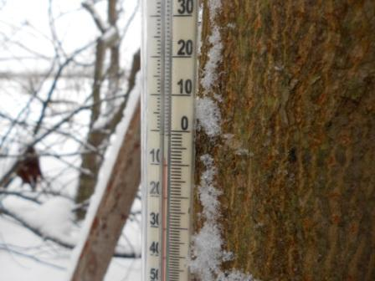
Температура комфортная.
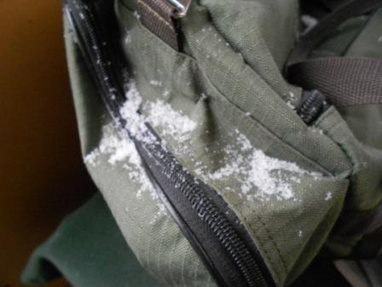
Вхожу, скорее влезаю, в вигвам и начинаю разворачивать радио.
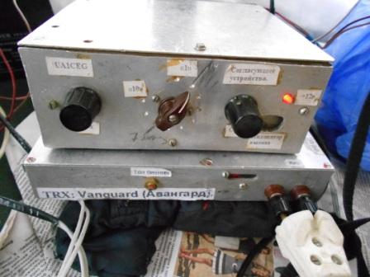
7 мГц отпадает, тест занял всё, включая QRP частоту. Работать буду на 14.060.
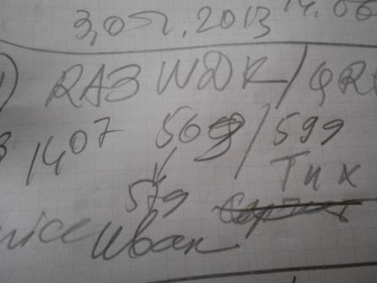
После нескольких вызовов, мне отвечает Иван RA3WDK/QRP. Ещё я «ухватил» обрывок украинского позывного: ..S3EN. (Виталий любезно подождал!).
Распрощавшись с Иваном, я с удовольствием пообщался с Виталием US3EN. 579/579, комфортно побеседовали. Виталий работает 4- мя ваттами.
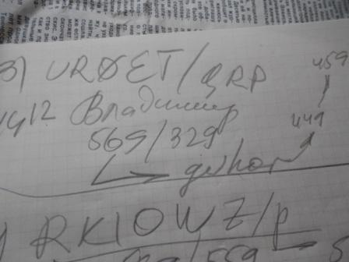
С Владимиром UR0ET/QRP уже беседовали с большим напряжением, сигнал передатчика у UR0ET фединговал: 569- guhor- 349-449-559. Очень приятное QSO!
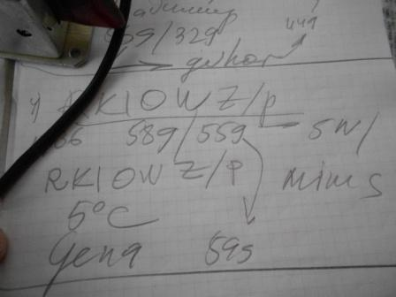
Коллективку RK1OWZ/QRP я принимал прекрасно! Двустороннее QSO/QRP/p, отлично!
Сигнал моего аппарата, даже возрос от 559 до 599, временно конечно.
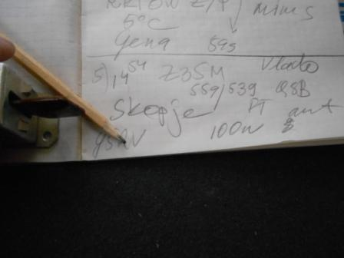
Последнее QSO c Vlado, с которым все мы встречаемся неоднократно!
Далее, после 10 минутных CQ мне более никто не ответил. Я слышал на уровне шумов: «CQ de IT9QAU» , но он мне не отозвался.
Итак, за час работы QSO:
- RA3WDK/QRP;
- US3EN/QRP;
- UR0ET/QRP;
- RK1OWZ/p/QRP
- Z35M.
Неплохо, однако я половину времени передавал СQ…
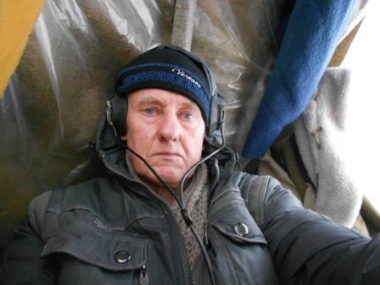
Фотографируюсь, по условиям «Снеговика» нужно представить фотографию. Это UA1CEG/p в радио- вигваме.
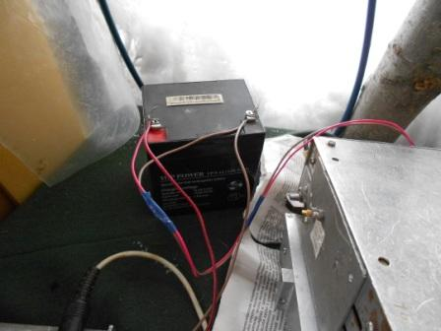
Аккумулятор.
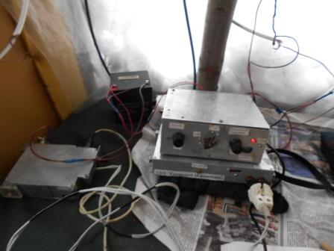
Все самоделки, на которых я сегодня работал. Газета прикрывает мокрую часть «покрывала» стола.
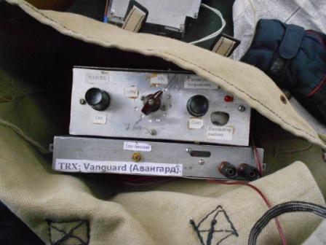
«Vangurd» с СУ укладываю в брезентовую сумку.
2.01.2013.
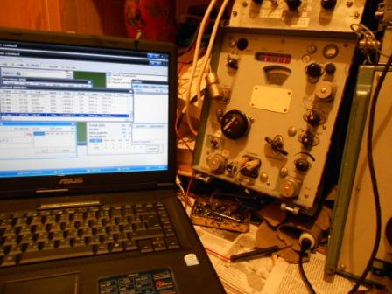
Работал я 2-го января и в тесте «Союз клубов». Традиционно работал для души.
С удовольствием пообщались с уважаемым и очень известным коротковолновиком Андреем UT5NM, в SSB(!!), впервые общались телефоном! Работал я 100 ваттами, хотя мог дать и больше, но я выбрал группу участников до 100 ватт.
Никакой передачи и приёма компьютером у меня не предусмотрено! Заношу QSO в AAtest, а часто и на бумагу. Но, как я уже упоминал, работаю в тестах исключительно для души.
Однажды я работал в группе повышенной мощности, 300- ваттами. Заявился в соответствующей группе…Не поверили. Пришлось высылать фото усилителя мощности! Вот же фото! Видите ГУ-81?
Кому-то не верят, что он работает QRP, а мне не верили, что я работал QRO…
В тесте, с превеликим удовольствием пообщался с RD9CX. А UU7JF слышал, но не удалось провести QSO, разбежались с Виталием по разным частотам.
Вообще приятно, когда в тесте ещё и поприветствуешь знакомого по имени, и он тебя. Ну, потеряшь 5 секунд, это мелочи…
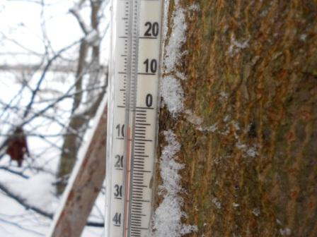
После теста я ускоренно вышел в леса- поля, поработать в «Снеговике».
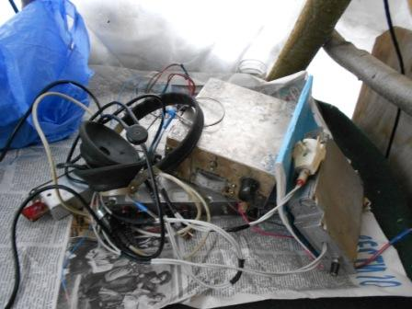
Спешу, предполагаю, что там работа идёт во всю! Вываливаю радио на стол и быстро начинаю работу.
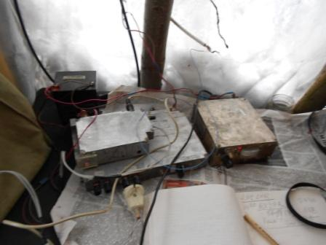
Я начал работу на 7030, посчитав этот диапазон более перспективным для ближних связей…
Тишина… Никого… Ни тебе помех, ни станций. 20 (!!) минут безответно передаю общий вызов
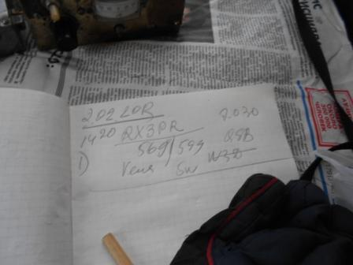
Наконец ответил Евгений RX3PR. «Гол престижа» получился! Ещё бесплодных 20 минут CQ и терпение моё иссякло, я пошёл домой.

Итак, в «Снеговике» у меня 6 QSO, проведённых в лесах- полях. Чем богаты…

31.01.2013.
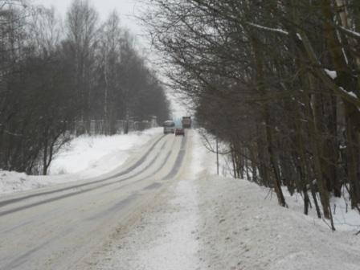
В общем-то тепло, но мокро и как-то промозгло…
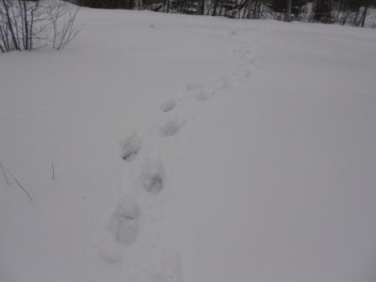
Пробираюсь к вигваму по колено в снегу. В перспективе «Снеговик» и дорожку проложить нужно!
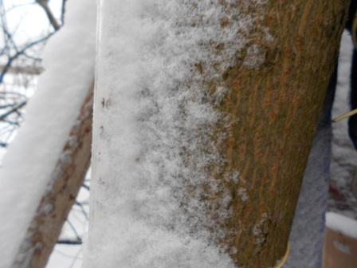
Термометр.
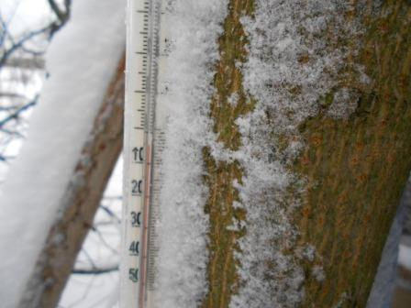
Не холодно, но мокрый дождь со снегом существенно ускоряет моё перемещение в радио- вигвам.
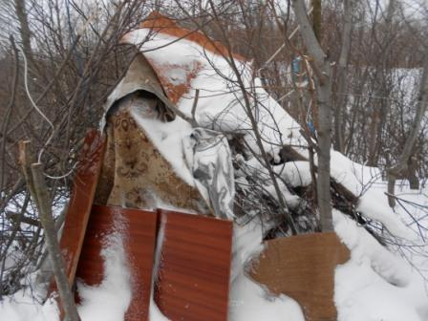
Примитивное сооружение, а при такой погоде, кажется уютным.
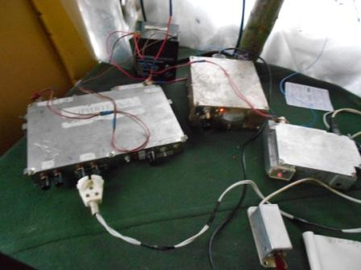
Начинаю с 7 мГц. Никто не отозвался. И на частоте никого…
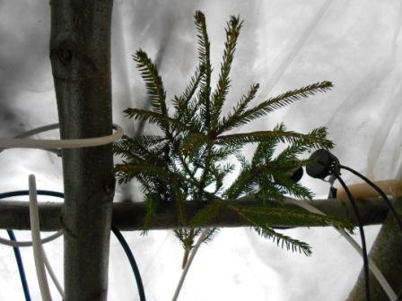

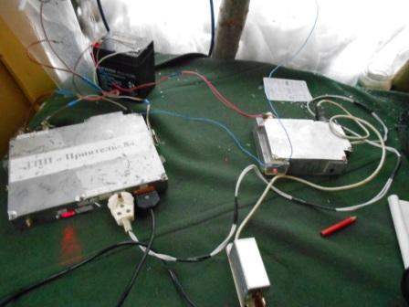
Извлекаю ТПП «Приятель- 8 », работаю на 10116 кГц.
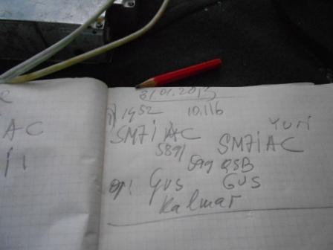

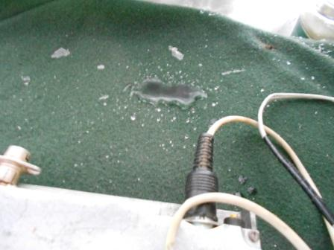
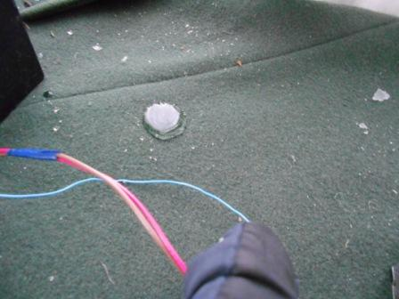
Влага просачивается по коаксиальным кабелям внутрь вигвама. Но, это мелочи. Главное не капает за шиворот!
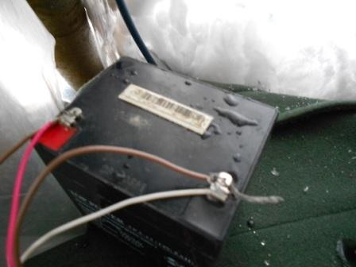

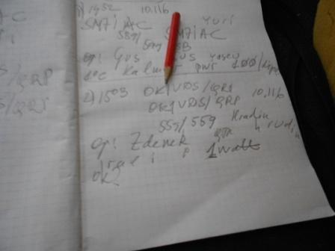
Провожу весьма престижную связь, с работающим одним ваттом Zdenek(ом) OK1VDS/QRP и сворачиваю радио. Дорожка проложена, снега не нанесло уж слишком много, всё нормально.

До встречи в эфире!

73! UA1CEG Юрий Александров, д.Гарболово. Ленинградской области, Всеволожского района.
LO23, KP50FI.
Сайт ua1ceg.narod.ru

